HOẠT ĐỘNG TRẢI NGHIỆM
GIEO HẠT YÊU THƯƠNG TRONG NGÀY PHỤ NỮ VIỆT NAM 20/10

Nếu như ngày Quốc tế Phụ nữ 8/3 là ngày của Phụ nữ trên toàn thế giới thì ngày 20/10 lại là ngày kỷ niệm và tôn vinh dành riêng cho Phụ nữ Việt Nam. Mỗi người phụ nữ đều như một đóa hoa, tỏa hương thơm và làm đẹp cho cuộc sống, họ xứng đáng được yêu thương và trân trọng.
Ngày Phụ nữ Việt Nam 20/10 không chỉ là dịp để tôn vinh những đóng góp của phụ nữ, mà còn là cơ hội để các em học sinh thể hiện lòng biết ơn và tình cảm sâu sắc đối với mẹ, cô giáo và những người phụ nữ thân yêu trong cuộc sống. Nhằm tạo điều kiện cho các em học sinh có cơ hội tự tay làm nên những món quà ý nghĩa, trường Tiểu học Hải Xuân đã tổ chức hoạt động trải nghiệm làm thiệp chúc mừng 20/10 vô cùng ý nghĩa và sáng tạo.
Với tình cảm yêu thương và lòng biết ơn, các em học sinh từ các khối lớp đã tự tay thiết kế những tấm thiệp "Handmade" xinh xắn, chứa đựng thông điệp chân thành dành cho bà, mẹ, cô giáo và những người phụ nữ thân yêu.
Bài học về sự sẻ chia và sáng tạo. Hoạt động làm thiệp được nhà trường tổ chức như một tiết học trải nghiệm, giúp các em học sinh không chỉ phát huy tính sáng tạo, luyện kỹ năng khéo léo mà còn bồi đắp những tình cảm tốt đẹp và bày tỏ lòng tri ân đối với những người phụ nữ đã luôn ở bên, chăm sóc và dạy dỗ mình.
Dưới sự hướng dẫn tận tình của giáo viên chủ nhiệm, các em đã biến những vật liệu đơn giản như giấy màu, giấy bìa, bút chì, kéo, keo dán,... thành những tác phẩm nghệ thuật đầy màu sắc và cảm xúc. Từ khối lớp nhỏ đến khối lớp lớn, mỗi em đều tập trung cao độ, tỉ mỉ trong từng nét cắt, nét dán. Những cánh hoa giấy rực rỡ, những hình trái tim ngộ nghĩnh hay những lời chúc được viết bằng nét chữ còn nguệch ngoạc nhưng chan chứa tình cảm đã dần hình thành trên những tấm thiệp nhỏ xinh. Món quà tinh thần từ trái tim non nớt
Theo cô Đinh Thị Hằng Nga – Hiệu trưởng Trường Tiểu học Hải Xuân, hoạt động làm thiệp là một trong những hoạt động thường niên của nhà trường nhằm giáo dục các em về lòng biết ơn, kính trọng đối với những người phụ nữ quan trọng trong cuộc đời. cô Hằng Nga chia sẻ. "Những tấm bưu thiếp này, cùng với lời chúc mừng, chính là món quà tinh thần tuyệt vời nhất dành tặng bà, tặng mẹ và các cô giáo nhân ngày 20/10.Thông qua hoạt động trải nghiệm này, các em đã biết phát huy tính tích cực, chủ động của bản thân để tự tay làm nên món quà đặc biệt từ những vật liệu sẵn có, qua đó hiểu được ý nghĩa sâu sắc của ngày lễ này."
Khi hoàn thành sản phẩm, gương mặt các em học sinh rạng rỡ niềm hạnh phúc và tự hào. Mỗi tấm thiệp không chỉ là một món quà, mà còn là một thông điệp yêu thương, là lời hứa chăm ngoan, học giỏi mà các em muốn gửi gắm đến những người phụ nữ tần tảo, hy sinh vì mình. Hoạt động làm thiệp ý nghĩa này đã góp phần tạo nên một không khí ấm áp, yêu thương tại Trường Tiểu học Hải Xuân, đồng thời lan tỏa những giá trị nhân văn sâu sắc về tình cảm gia đình, tình thầy trò trong cộng đồng.
Sau đây là hình ảnh về hoạt động kỉ niệm ngày 20/10:

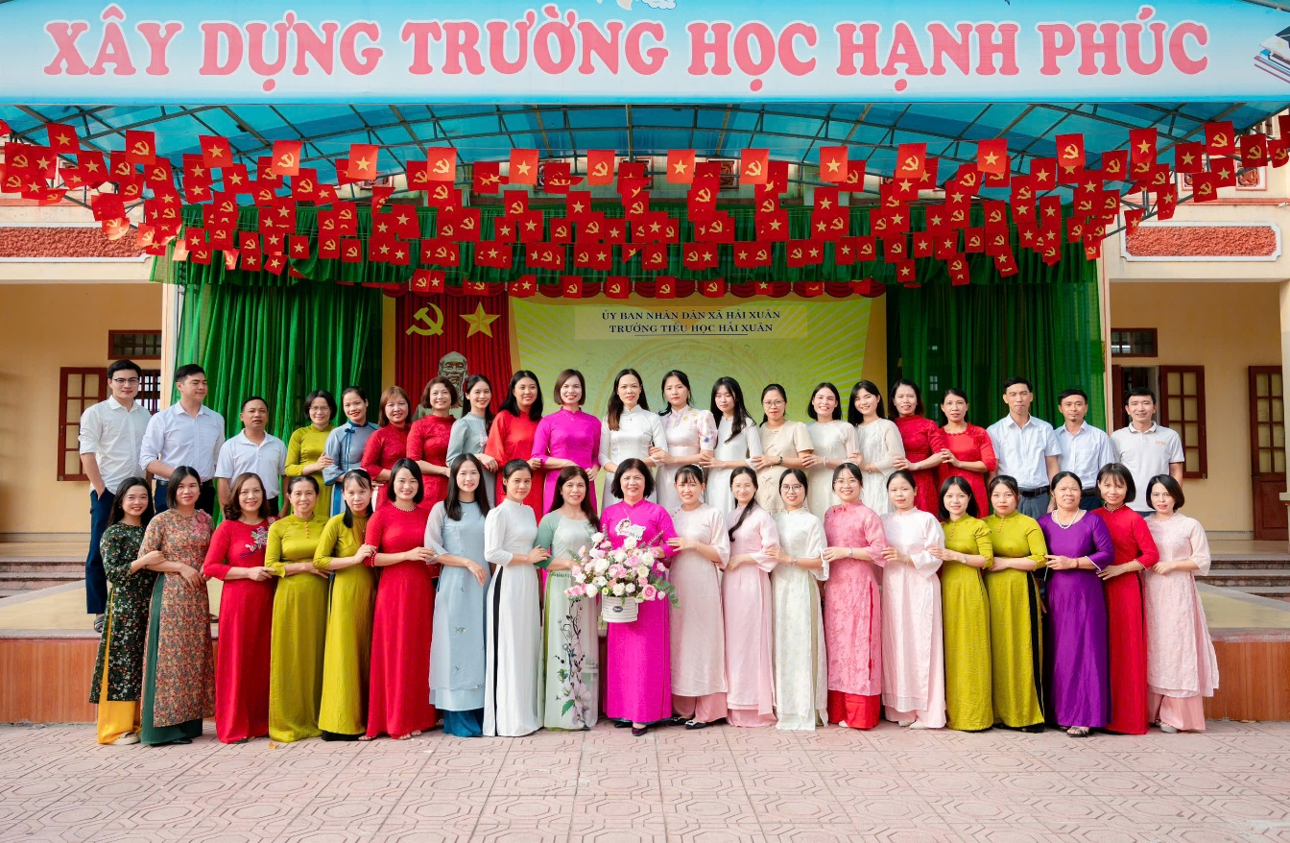
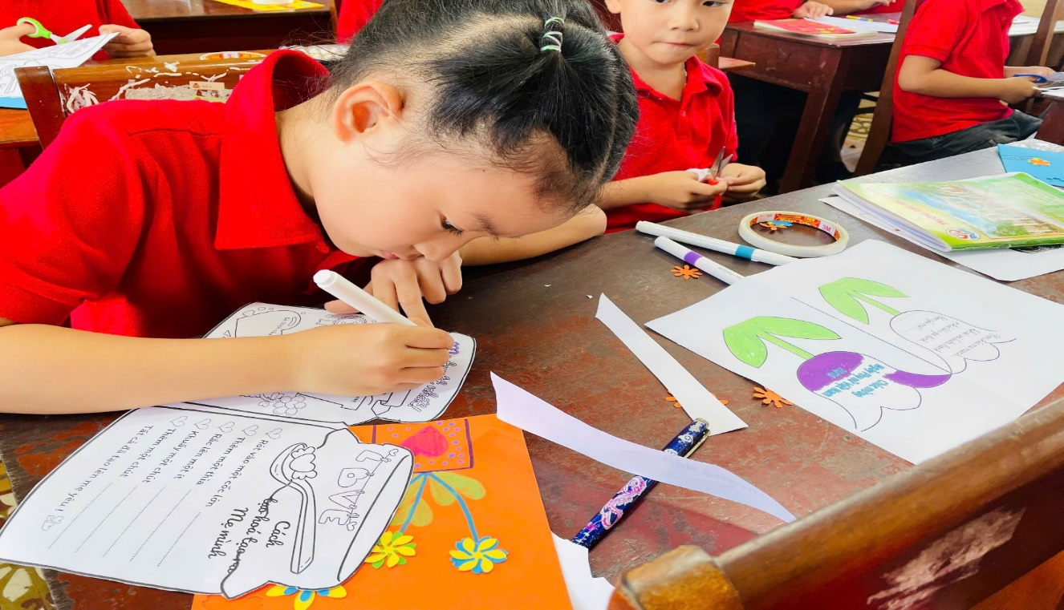
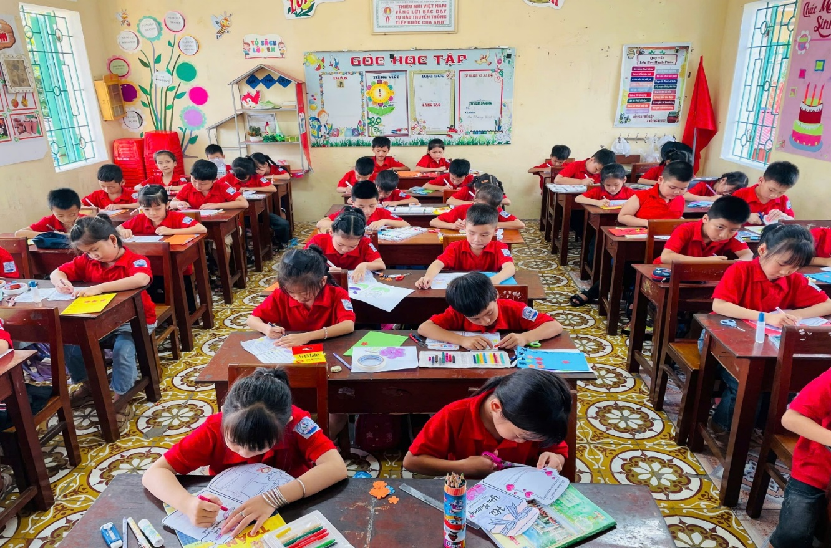
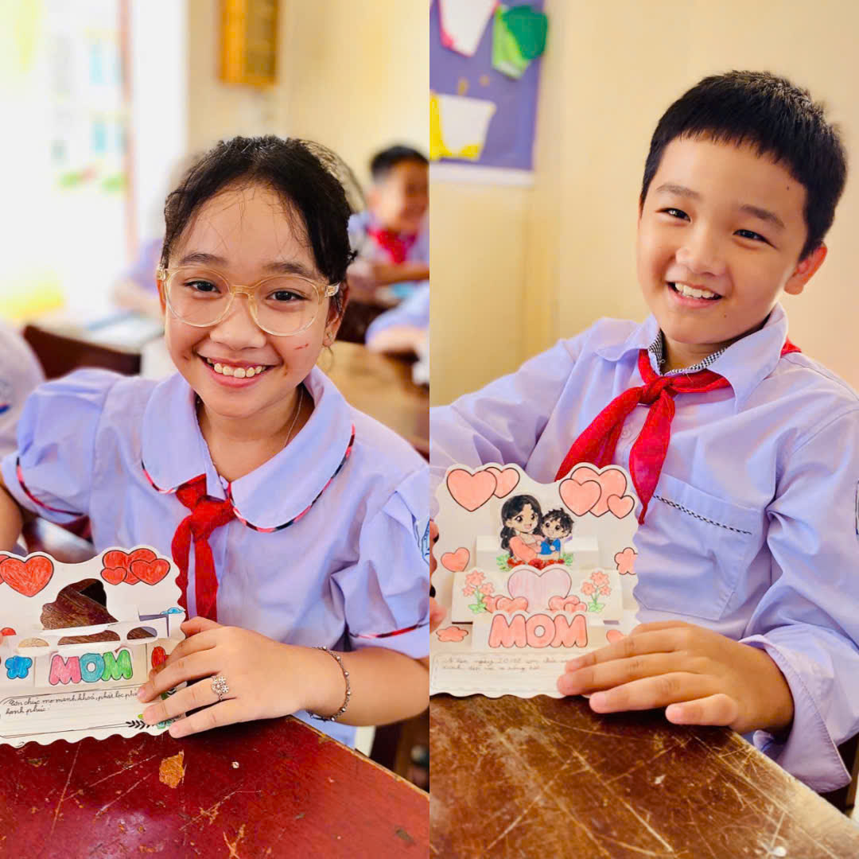
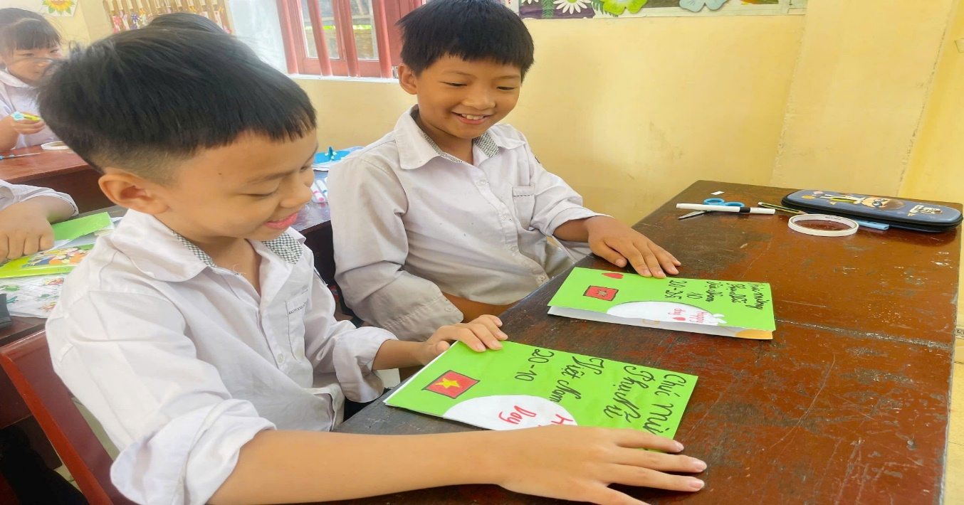
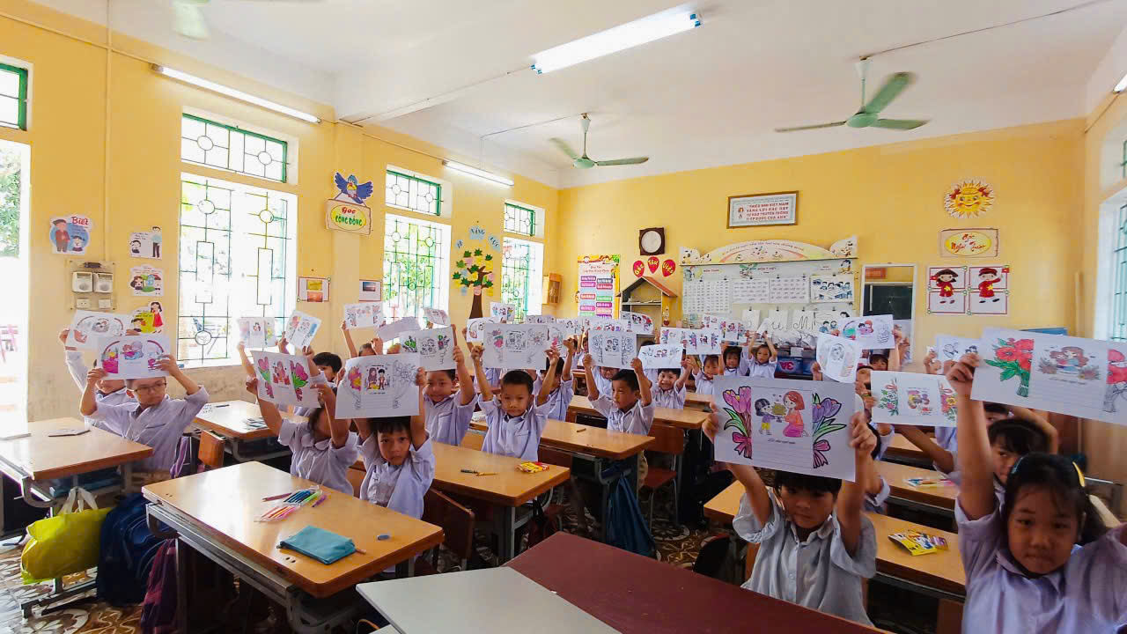

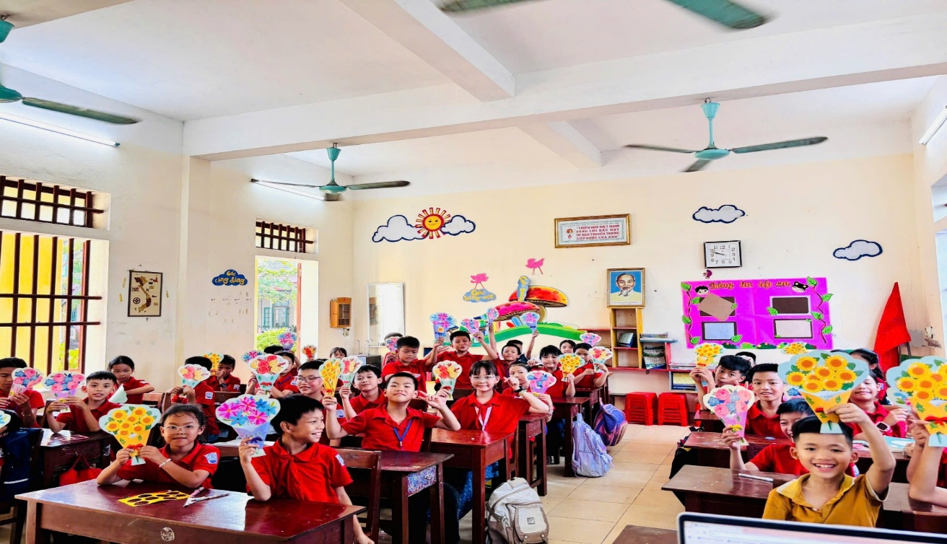

Tin bài: Trần Thị Thu Huyền – Giáo viên trường Tiểu học Hải Xuân tỉnh Ninh Bình

